**МИНИСТЕРСТВО ОБРАЗОВАНИЯ РЕСПУБЛИКИ БЕЛАРУСЬ**

**УЧРЕЖДЕНИЕ ОБРАЗОВАНИЯ**

**ГОМЕЛЬСКИЙ ГОСУДАРСТВЕННЫЙ ТЕХНИЧЕСКИЙ УНИВЕРСИТЕТ ИМЕНИ П. О. СУХОГО**

Факультет автоматизированных и информационных систем

Кафедра «Информационные технологии»

ОТЧЕТ ПО ЛАБОРАТОРНОЙ РАБОТЕ № 8

по дисциплине **«Операционные системы»**

на тему: **«Тупиковые ситуации и подходы к их разрешению»**

Выполнил студент гр. ИТИ-11:  
Степченко М. Р.  
 Принял преподаватель:  
 Карась О.В.

Гомель 2022

**Цель работы:** изучить причины возникновения тупиковых ситуаций и подходов к их разрешению.

**Задание 1:** Выполнить построение последовательности надежных состояний системы при удовлетворении запросов на ресурсы в соответствии с алгоритмом «банкира».

**Вариант 12**

Таблица 1. Исходные данные для заданий

|  |  |  |  |  |
| --- | --- | --- | --- | --- |
| Ресурсы | Процесс 1 | Процесс 2 | Процесс 3 | Макс. Ресурсов |
| Выдано | 1 | 2 | 0 | 6 |
| Потребность | 5 | 5 | 5 |

Основной **алгоритм банкира** – **алгоритм** запроса ресурсов для процесса. Он проверяет, не превысил ли процесс свои максимальные потребности (иначе – исключительная ситуация). Далее проверяется, не превышает ли запрос имеющихся объемов доступных ресурсов, иначе – ожидание процесом их освобождения.

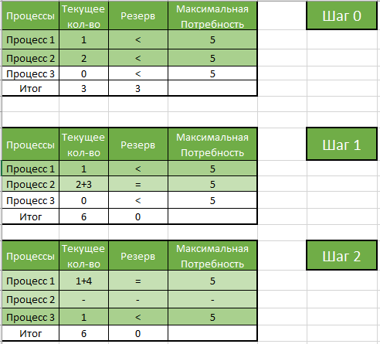

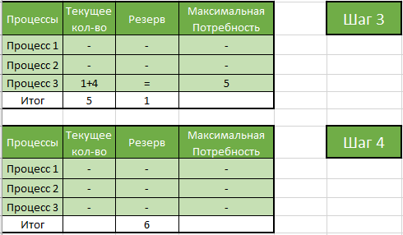

Рисунок 1 – Выполнение первого задания

**Задание 2:** выполнить построение последовательности надежных состояний системы при удовлетворении запросов на ресурсы в соответствии с алгоритмом «банкира». Максимальное количество ресурсов Р1 – 7, Р2 – 6. Ресурсы выделяются последовательно.

**Вариант 12**

Таблица 2. Исходные данные для заданий

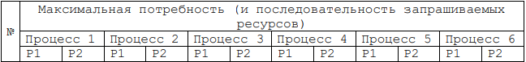

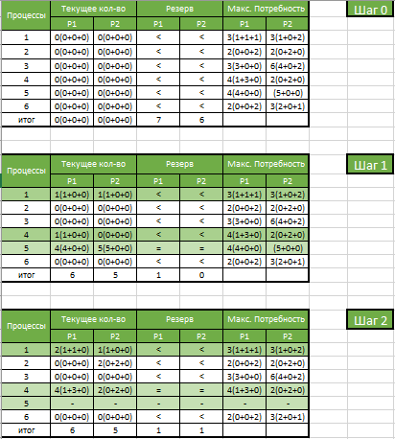

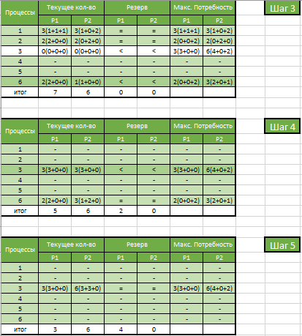

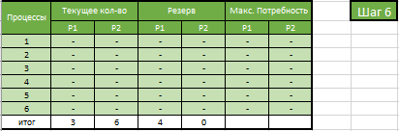

Рисунок 2 – Выполнение второго задания

**Вывод:** В ходе выполнения лабораторной работы были изучены причины возникновения тупиковых ситуаций и подходов к их разрешению.